身份证明材料详细要求
系统自动比对身份。若比对不成功，需上传材料，材料要求如下：
一、城乡低保家庭毕业生
以下证明材料二选一，推荐提供低保证明，避免因审核不通过来回奔波。
1.提供低保证明
低保证明须包含申请补贴学生的姓名、身份证号等信息，并明确该学生本人正享受低保待遇，由县区级以上民政部门加盖公章，公章要下压落款时间，在毕业学年9月1日后开具的有效，样本可参照下面附件1“低保证明”。
特别提醒：低保证明可由县区级以上民政部门直接开具，不要求由村（社区）开具后至当地民政部门审核加盖公章，当地民政部门有要求的除外。
2.提供低保证原件和复印件
低保证应包含毕业生本人的姓名、身份证号码信息，有年检信息的，要求低保证在毕业学年9月1日以后有效；没有年检信息，当地县区级以上民政部门在原件上另行加盖公章的，要求落款时间在毕业学年9月1日以后，公章要下压落款时间。

附件1：低保证明参考样本
低保证明

兹有（说明：此处填写的是“低保证”持有人姓名）（身份证号：），是我县（区）街道（镇）社区（村）居民，现住（家庭地址），该家庭从年月起至今享受低保，该家庭享受低保待遇的成员还有：（说明：此处填写毕业生姓名）（身份证号）。
特此证明。

XX县（区）民政局
20XX年X月X日
（说明：此处加盖县（区）级民政部门公章，公章下压日期，日期要在毕业学年9月1日以后）

以下文字打印前请删除：
备注：
（1）“说明”请在打印前删除。
（2）“”处请根据实际情况填写。
（3）如当地县（区）民政部门有自己的格式文本也可以，但此文本中须明确表示毕业生正享受城乡居民最低生活保障待遇。

二、残疾毕业生
需提供残联部门发放的残疾证或民政部门发放的残疾军人证原件，残疾证持有人必须是毕业生本人。注意残疾证有效期。可通过以下官网进行查验。
中国残疾人联合会官网：http://www.cdpf.org.cn/
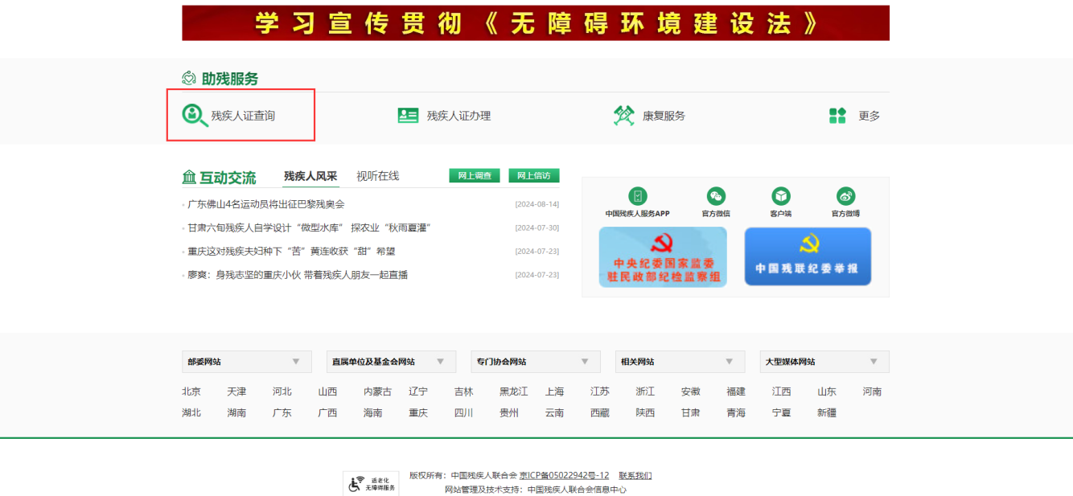

三、获得国家助学贷款毕业生
1.国开行助学贷款
毕业生提供贷款合同原件。获取途径：毕业生个人从国开行助学贷款系统个人客户端导出带红章合同原件上传。
2.非国开行助学贷款
学生提供合同原件。因故确实无法提供原件而只提供复印件的，复印件须加盖合同所涉及所有部门的公章。
特别提醒：所有贷款合同必须是国家助学贷款（含生源地助学贷款）合同（合同要有国家助学贷款或生源地助学贷款字样）。贷款年限为毕业学年或覆盖毕业学年（不含还款期）。覆盖毕业学年的合同，如无法确认毕业学年是否享受助学贷款（有可能存在毕业学年断贷的情况），由学生提供银行或高校出具的毕业学年贷款到款的相关证明材料，材料能显示学生姓名、身份证号码、学号、院系、专业、合同编号、金额等信息，加盖银行或高校部门公章（国开行全部是一年一签，不涉及这个问题）。

四、特困人员毕业生
提供民政部门发放的毕业生本人的特困人员救助供养证（农村五保证）原件和复印件，供养证（农村五保证）须有年审时间，表明毕业学年9月1日以后该证有效。没有年检信息，当地县区级以上民政部门在原件上另行加盖公章的，要求落款时间在毕业学年9月1日以后，公章要下压落款时间。
五、零就业家庭毕业生
需上传零就业家庭认定地县区级以上人社部门开具的零就业家庭基本信息打印（复印）件，并加盖公章。毕业学年9月1日以后起开具的有效。
特别提醒：
如当地县区级以上人社部门不提供零就业家庭基本信息打印（复印）件，可以提供由当地县区级以上人社部门出具的“零就业家庭”证明。证明须要体现毕业生姓名、身份证号码等信息，明确表述该学生家庭为“零就业家庭”，并加盖当地县区级以上人社部门公章，公章下压落款日期，毕业学年9月1日后开具的有效。

六、防止返贫监测对象家庭毕业生
需上传户籍所在地县区级以上农业农村（原扶贫、乡村振兴）部门开具全国防止返贫监测和衔接推进乡村振兴信息系统（防止返贫监测子系统）基本信息打印（复印）件，并加盖公章。毕业学年9月1日起开具的有效；
特别提醒：
如当地县区级以上农村农业部门不提供全国防止返贫监测和衔接推进乡村振兴信息系统（防止返贫监测子系统）基本信息打印（复印）件，可以提供由当地县区级以上农业农村（原扶贫、乡村振兴）部门出具的防止返贫监测对象家庭证明。证明须要体现毕业生姓名、身份证号码等信息，明确表述该学生目前是防止返贫监测对象家庭成员，并加盖当地县区级以上农业农村（原扶贫、乡村振兴）部门公章，公章下压落款日期，毕业学年9月1日后开具的有效。建档立卡家庭（户）证明已不适用。

